АДМИНИСТРАЦИЯ

СУНСКОГО ГОРОДСКОГО ПОСЕЛЕНИЯ

СУНСКОГО РАЙОНА КИРОВСКОЙ ОБЛАСТИ

ПОСТАНОВЛЕНИЕ
03.02.2025 № 29
пгт Суна

Об утверждении схемы размещения гаражей, являющихся некапитальными сооружениями и мест стоянки технических или других средств передвижения инвалидов вблизи их места жительства на землях или земельных участках, находящихся в государственной или муниципальной собственности, на территории муниципального образования Сунское городское поселение Сунского района Кировской области

В соответствии со статьей 39.36-1 Земельного кодекса Российской Федерации, Федеральным законом от 05.04.2021 № 79-ФЗ «О внесении изменений в отдельные законодательные акты Российской Федерации», Федеральным законом от 06.10.20023 № 131-ФЗ «Об общих принципах организации местного самоуправления в Российской Федерации», Постановлением Правительства Кировской области от 05.10.2021 № 533-П «Об утверждении Порядка утверждения муниципальными образованиями, расположенными на территории Кировской области, схемы размещения гаражей, являющихся некапитальными сооружениями, и стоянок технических или других средств передвижения инвалидов вблизи их места жительства на землях или земельных участках, находящихся в государственной или муниципальной собственности», Уставом муниципального образования, администрация муниципального образования Сунское городское поселение Сунского района Кировской области ПОСТАНОВЛЯЕТ:
1. Утвердить схему размещения гаражей, являющихся некапитальными сооружениями и мест стоянки технических или других средств передвижения инвалидов вблизи их места жительства на территории на землях или земельных участках, находящихся в государственной или муниципальной собственности, на территории муниципального образования Сунское городское поселение Сунского района Кировской области на 2025-2031 годы (далее – Схема размещения гаражей). Текстовая часть Схемы размещения гаражей, графическая часть Схемы размещения гаражей, согласно приложению № 1.
2. Утвердить Порядок определения платы за использование земельных участков, государственная собственность на которые не разграничена, для возведения гражданами гаражей, являющихся некапитальными сооружениями, согласно приложению № 2.
3. Опубликовать настоящее постановление в информационном бюллетене органов местного самоуправления Сунского городского поселения Сунского района Кировской области.
4. Настоящее постановление вступает в силу со дня его официального опубликования.

Глава администрации
Сунского городского поселения
Сунского района Кировской области С.А. Маишев
Приложение №1
УТВЕРЖДЕНА
Постановлением администрации
муниципального образования
Сунское городское поселение
от 03.02.2025 № 29

СХЕМА
размещения гаражей, являющихся некапитальными сооружениями и мест стоянки технических или других средств передвижения инвалидов вблизи их места жительства на землях или земельных участках, находящихся в государственной или муниципальной собственности, на территории муниципального образования Сунское городское поселение Сунского района Кировской области (текстовая часть)

№ п/п | Учетный номер земельного участка | Кадастровый номер земельного участка (кадастровый номер квартала) | Местоположение земельного участка | Площадь земельного участка или его части,  кв.м. | Сведения о собственнике земельного участка | Вид размещаемого объекта | Площадь размещаемого объекта,  кв.м. | Период размещения
1. | 43:32:310110/1 | 43:32:310110 | пгт Суна, ул. Большевиков, северо- западнее д.20 | 600 | государственная неразграниченная | гараж, являющийся некапитальным сооружением | 15  (3м*5м) | 7 лет
2. | 43:32:310110/2 | 43:32:310110 | пгт Суна, ул. Большевиков, северо- западнее д.20 | 600 | государственная неразграниченная | гараж, являющийся некапитальным сооружением | 24  (4м*6м) | 7 лет
3. | 43:32:310110/3 | 43:32:310110 | пгт Суна, ул. Большевиков, северо- западнее д.20 | 600 | государственная неразграниченная | гараж, являющийся некапитальным сооружением | 15  (3м*5м) | 7 лет
4. | 43:32:310110/4 | 43:32:310110 | пгт Суна, ул. Большевиков, северо- западнее д.20 | 600 | государственная неразграниченная | альтернативное место для размещения гаража |  | 7 лет
5. | 43:32:310110/5 | 43:32:310110 | пгт Суна, ул. Большевиков, северо- западнее д.20 | 600 | государственная неразграниченная | гараж, являющийся некапитальным сооружением | 24  (4м*6м) | 7 лет
6. | 43:32:310110/6 | 43:32:310110 | пгт Суна, ул. Большевиков, северо- западнее д.20 | 600 | государственная неразграниченная | гараж, являющийся некапитальным сооружением | 24  (4м*6м) | 7 лет
7. | 43:32:310110/7 | 43:32:310110 | пгт Суна, ул. Большевиков, северо- западнее д.20 | 600 | государственная неразграниченная | гараж, являющийся некапитальным сооружением | 48  (8м*6м) | 7 лет
8. | 43:32:310110/8 | 43:32:310110 | пгт Суна, ул. Большевиков, северо- западнее д.20 | 600 | государственная неразграниченная | гараж, являющийся некапитальным сооружением | 24  (4м*6м) | 7 лет
9. | 43:32:310110/9 | 43:32:310110 | пгт Суна, ул. Большевиков, северо- западнее д.20 | 600 | государственная неразграниченная | гараж, являющийся некапитальным сооружением | 28  (4м*7м) | 7 лет
10. | 43:32:310110/10 | 43:32:310110 | пгт Суна, ул. Большевиков, северо- западнее д.20 | 600 | государственная неразграниченная | гараж, являющийся некапитальным сооружением | 30  (5м*6м) | 7 лет
11. | 43:32:310110/11 | 43:32:310110 | пгт Суна, ул. Большевиков, северо- западнее д.20 | 600 | государственная неразграниченная | гараж, являющийся некапитальным сооружением | 15  (3м*5м) | 7 лет
12. | 43:32:310110/12 | 43:32:310110 | пгт Суна, ул. Большевиков, северо- западнее д.20 | 600 | государственная неразграниченная | альтернативное место для размещения гаража |  | 7 лет
13. | 43:32:310110/13 | 43:32:310110 | пгт Суна, ул. Большевиков, северо- западнее д.20 | 600 | государственная неразграниченная | гараж, являющийся некапитальным сооружением | 40  (5м*8м) | 7 лет
14. | 43:32:310110/14 | 43:32:310110 | пгт Суна, ул. Большевиков, северо- западнее д.20 | 600 | государственная неразграниченная | гараж, являющийся некапитальным сооружением | 30  (5м*6м) | 7 лет
15. | 43:32:310110/15 | 43:32:310110 | пгт Суна, ул. Большевиков, северо- западнее д.20 | 600 | государственная неразграниченная | гараж, являющийся некапитальным сооружением | 24  (4м*6м) | 7 лет
16. | 43:32:310110/16 | 43:32:310110 | пгт Суна, ул. Большевиков, северо- западнее д.20 | 600 | государственная неразграниченная | гараж, являющийся некапитальным сооружением | 12  (3м*4м) | 7 лет
17. | 43:32:310110/17 | 43:32:310110 | пгт Суна, ул. Большевиков, северо- западнее д.20 | 600 | государственная неразграниченная | гараж, являющийся некапитальным сооружением | 56  (8м*7м) | 7 лет
18. | 43:32:310110/18 | 43:32:310110 | пгт Суна, ул. Большевиков, северо- западнее д.20 | 600 | государственная неразграниченная | гараж, являющийся некапитальным сооружением | 42  (6м*7м) | 7 лет
19. | 43:32:310110/19 | 43:32:310110 | пгт Суна, ул. Большевиков, северо- западнее д.20 | 600 | государственная неразграниченная | гараж, являющийся некапитальным сооружением | 18  (3м*6м) | 7 лет

СХЕМА
размещения гаражей, являющихся некапитальными сооружениями и мест стоянки технических или других средств передвижения инвалидов вблизи их места жительства на землях или земельных участках, находящихся в государственной или муниципальной собственности, на территории муниципального образования Сунское городское поселение Сунского района Кировской области (графическая часть)

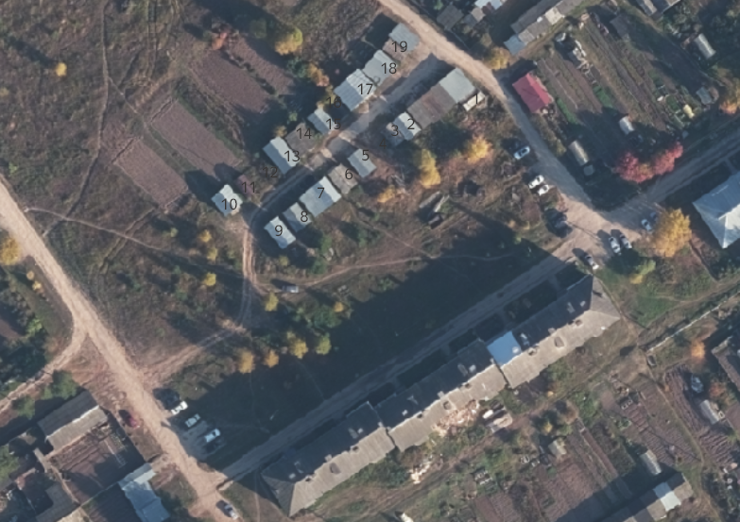
Приложение №2
УТВЕРЖДЕНА
постановлением администрации
муниципального образования
Сунское городское поселение
от 03.02.2025 № 29

ПОРЯДОК
определения платы за использование земельных участков, находящихся в собственности муниципального образования Сунское городское поселение Сунского района Кировской области, земель или земельных участков, государственная собственность на которые не разграничена, для возведения гражданами гаражей, являющихся некапитальными сооружениями.

1. Порядок определения платы за использование земельных участков, находящихся в собственности муниципального образования Сунское городское поселение Сунского района Кировской области, земель или земельных участков, государственная собственность на которые не разграничена, для возведения гражданами гаражей, являющихся некапитальными сооружениями (далее - Порядок), разработан в соответствии со статьей 39.36-1 Земельного кодекса Российской Федерации и устанавливает процедуру определения платы за использование земельных участков, находящихся в собственности муниципального образования Сунское городское поселение Сунского района Кировской области, земель или земельных участков, государственная собственность на которые не разграничена, для возведения гражданами гаражей, являющихся некапитальными сооружениями (далее - плата).
2.Размер годовой платы определяется:
на земельных участках, находящихся в собственности муниципального образования Сунское городское поселение Сунского района Кировской области, и земельных участках, государственная собственность на которые не разграничена, - в порядке, установленном Правительством Кировской области для определения размера арендной платы за земельные участки, предоставленные в аренду без торгов, исходя из принадлежности к той или иной категории земельных участков и видов их разрешенного использования;
на землях, государственная собственность на которые не разграничена, - по формуле: Рпл = СрУрКС x Sчзу, где:
Рпл - размер платы (рублей);
СрУрКС - средний уровень кадастровой стоимости по Сунскому муниципальному району Кировской области, утвержденный в порядке, установленном пунктом 2 статьи 66 Земельного кодекса Российской Федерации (руб./кв.м);
Sчзу - площадь части земельного участка, используемого для возведения гаража, являющегося некапитальным сооружением.
___________________

